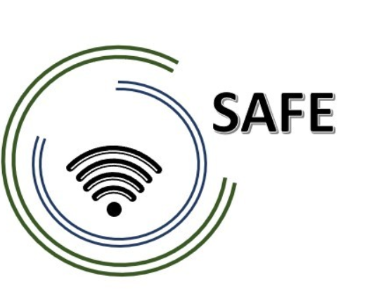
SAFE
Streamovací přístupy pro Evropu (Streaming Approaches for Europe)
Posílení digitálních kompetencí prostřednictvím streamovacích přístupů pro školy k řešení problémů spojených s COVID-19
On-line článek 1 (CZ)
UPB, Sebastian Koppius

Název projektu: Streamovací přístupy pro Evropu – Posílení digitálních kompetencí prostřednictvím streamovacích přístupů pro školy k řešení problémů spojených s COVID-19
Akronym: SAFE
Referenční číslo: 2020-1-DE03-KA226-SCH-093590
Číslo spisu NA: VG-226-IN-NW-20-24-093590
Partneři projektu: P0 – UPB – University Paderborn, DE (koordinátor)
P1 – IK – Ingenious Knowlegde, DE (partner)
P2 – CEIP – CEIP Tomás Romojaro, ES (partner)
P3 – ZEBRA – KURZY ZEBRA s.r.o., CZ (partner)
Streamování se setkává se školou – projekt Erasmus+ SAFE
Ať už vyučujete doma, v oddělených třídách nebo při hybridní výuce, pandemie COVID-19 ilustruje nedostatek digitálních kompetencí ve školních třídách. Projekt SAFE se snaží poučit ze zkušeností s COVID-19 a udělat krok vpřed v digitální třídě.
Bezpochyby všechny úrovně škol, tj. základní první i druhý stupeň a střední školy, byly v důsledku pandemie COVID-19 ovlivněny omezením kontaktu a související digitální výukou a postavily se výzvě výuky v on-line formátech.
Nedostatek technických zdrojů, nedostatek know-how a žádné didaktické koncepty pro implementaci eLearningu ve třídě přivedly mnohé učitele k zoufalství. Výzvy pandemie často vedly k zahlcení učitelů tak, že lekce byly někdy zrušeny nebo postupovaly pouze pomalu – také k mrzutosti studentů.
Zde přichází projekt Erasmus+ SAFE (Streamovací přístupy pro Evropu – Posílení digitálních kompetencí prostřednictvím streamovacích přístupů pro školy k řešení problémů spojených s COVID-19), financovaný Evropskou unií. Projekt se soustředí na využití streamování ve školním vzdělávání.
Hlavním cílem projektu SAFE je vytvořit základní koncept pro integraci eLearningu do každodenní učitelské práce. V tomto základním konceptu učitelé používají tablety nebo notebooky, na kterých jsou streamované například aplikace typu Blackboard jako LiveBoard, Doceri nebo Explain Everything. Studenti se tak mohou účastnit výuky navzdory fyzické separaci prostřednictvím streamováním hlasů třídy a aplikace Blackboard. Projekt SAFE chce navíc nabídnout on-line školení učitelů pro úspěšnou implementaci streamovacích přístupů.
Základem streamovacího konceptu SAFE je model DISK-online autorů Beutner a Peuchel. DISK-Online je zkratka pro Didactic Interactive Streaming Know-how (Know-how pro didaktické interaktivní streamování) a umožňuje reflektivní využití streamovacích aplikací ve vztahu k úrovni interakce mezi učitelem a studenty. Model DISK je pohybuje ve čtyřech úrovních od DISK 1 (interakce zaměřená na učitele) až po DISK 4 (interakce zaměřená na studenta).
24měsíční projekt (období financování 1. 3. 2021 – 28. 2. 2023) je koordinovaný univerzitou v Paderbornu (University of Paderborn) v Německu a je zastoupený prof. Dr. Marcem Beutnerem. Dalšími třemi evropskými partnery projektu jsou: Ingenious Knowledge GmbH (Německo), CEIP Tomas Romojaro (Španělsko), and KURZY ZEBRA s.r.o. (Česká republika).
Jaké jsou hlavní cíle?
• Výzkum přijetí eLearningu a streamování ve školním vzdělávání v době COVID-19.
• Vývoj streamovacího konceptu pro školy.
• Poskytnutí školení učitelům na téma Streamlabs OBS a používání streamovacích platforem.
• Implementace a hodnocení konceptu streamování na školách v Evropě.
• Tvorba streamovaných videí, didaktických materiálů.
• Vytvoření příručky pro učitele na téma eLearning přístupu a knihy pro SAFE streamování ve školním vzdělávání.
• Tvorba zásad a laických zpráv.

Jaké jsou cíle projektu?
Na základě hlavních cílů vznikají následující cíle:
(1) SAFE kurikulum založené na matici výstupů učení SAFE,
(2) koncept streamování pro školní vzdělávání v Evropě,
(3) on-line kurz pro učitele o streamování a hybridní výuce ve školním vzdělávání,
(4) SAFE příručka pro učitele,
(5) SAFE dokument o zásadách,
(6) SAFE web se všemi informacemi o projektu,
(7) SAFE didaktické materiály pro použití ve školách a SAFE streamovací videa s postřehy ve stávajících scénářích streamování,
(8) SAFE výzkumná zpráva o využívání eLearningu, hybridní výuky a přijetí ve školách v Evropě,
(9) SAFE publikace v tisku, novinách, časopisech a vědeckých textech,
(10) SAFE přítomnost na sociálních sítích,
(11) SAFE diseminační materiály,
(12) SAFE zpravodaj,
(13) SAFE zprávy o událostech.

Co se už stalo?
Všichni partneři provedou před prvním projektovým setkáním akceptační studii na téma používání nástrojů eLearningu a streamovacích nástrojů v době pandemie COVID-19 v jejich příslušném regionu nebo jako zástupci svých zemí.

Jaké jsou další kroky?
Zahajovací schůzka projektu SAFE bude na začátku července a bude hoštěna on-line s projektovým koordinátorem (University of Paderborn). Setkání se kromě organizačních aktivit a vzájemného poznávání zaměří na příslušné akceptační studie a zprávy o zkušenostech specifické pro jednotlivé země. Výsledky tvoří základ pro vývoj konceptu streamování a souvisejících cílů projektu. Konsorcium projektu pravidelně realizuje diseminaci a diseminační aktivity.

Jak můžete kontaktovat SAFE?
Navštivte náš web https://safe.eduproject.eu/ nebo kontaktujte přímo partnera projektu ve vaší domovské zemi!

